Καλημέρα παιδάκια,
Θα κάνουμε μια επανάληψη στην ενότητα 16. Ξεκινήστε να κάνετε τις ασκήσεις αν κάτι σας δυσκολέψει, μου το γράφετε στο email μου!
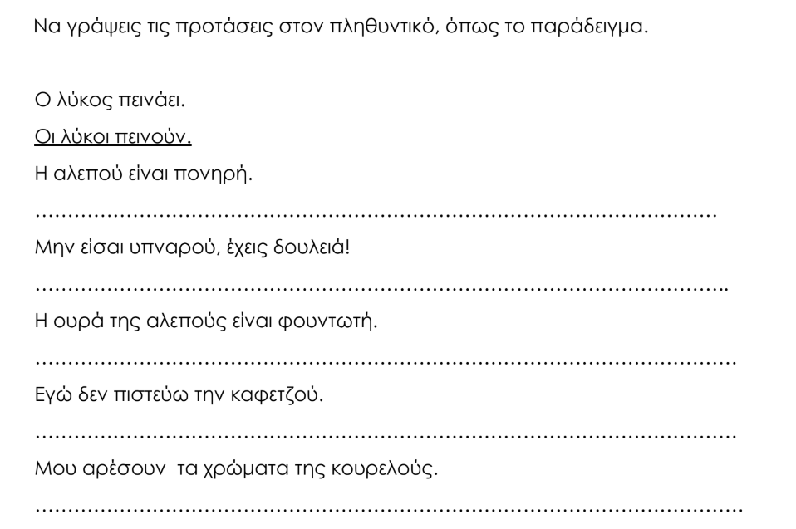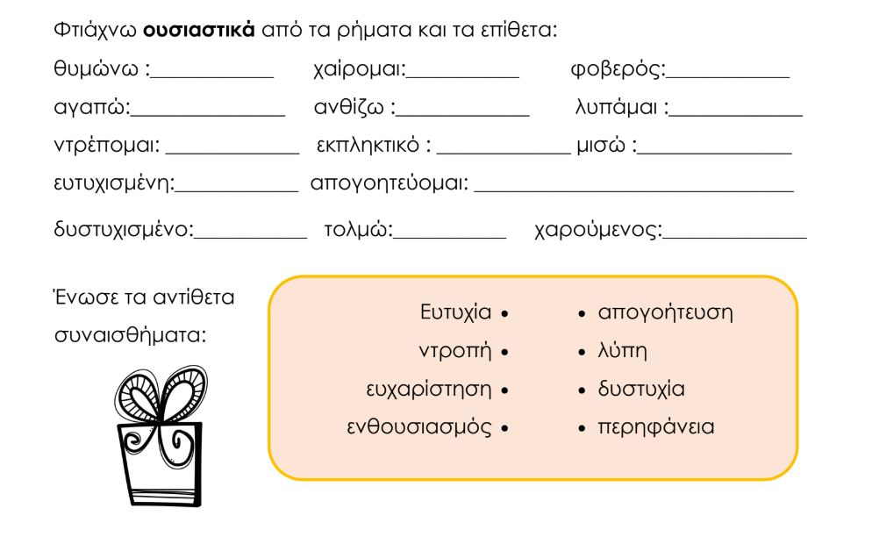
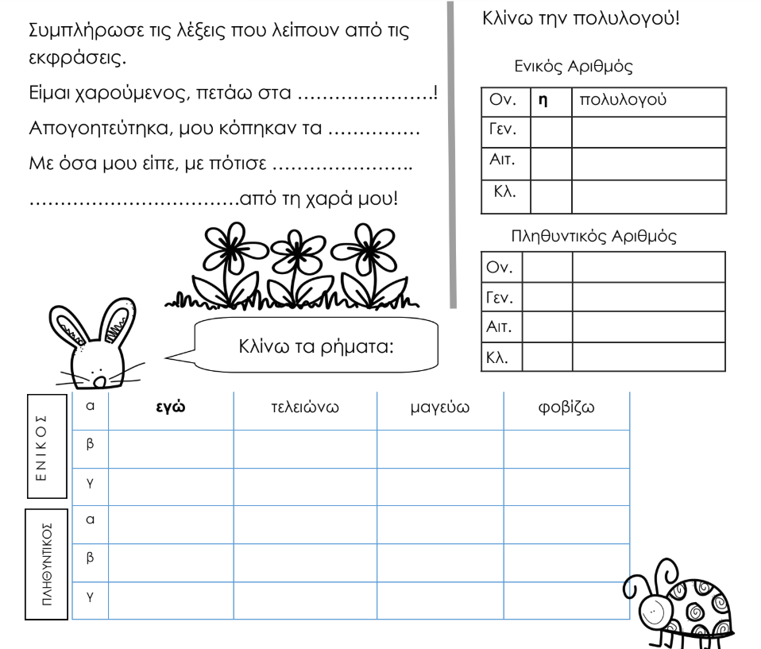
- Προς τους γονείς:
Μάζεψα τα βιβλία των παιδιών σε σακούλες, αυτά που είχαν κάτω από τα θρανία τους και το τελευταίο τεύχος της Γλώσσας και των Μαθηματικών. Επειδή θα ξεκινήσουμε το καινούριο τεύχος της Γλώσσας, αν μπορείτε μέχρι την Παρασκευή να περάσετε από το σχολείο και να τα πάρετε. Θα τα βρείτε στην αίθουσα του θεάτρου! Αν δεν μαζευτούμε τον Ιούνιο, τα υπόλοιπα πράγματα που έχουν τα παιδιά στην τάξη, αφού τα μαζέψω θα σας καλέσω άλλη μέρα να τα πάρετε. Αν έχετε κάτι να με ρωτήσετε, στείλτε μου στο email μου. Ευχαριστώ πολύ!

- Κι ο κλήρος πέεέέέέέέεέεέεεέφτεεειιιιιιιιιιι:
ΡΟΜΠΕΡΤ

